تمرین سری 4 مقاومت مصالح 2 مدرس: مرتضی مدح خوان

- یک میله با سطح مقطع دایره‌ای شکل ساخته شده با مواد ترد با تنش نهایی σ_{TU} تحت نیروی کششی P و لنگر پیچشی T مطابق شکل قرار دارد. معیار شکست حداکثر تنش عمودی را بر اساس P , T و قطر میله d وتنش نهایی σ_{TU} برای این میله به دست آورید‌.
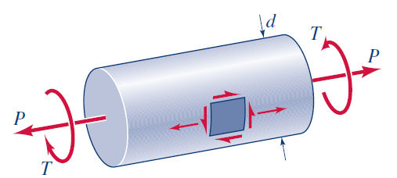
شکل سوال (1)
- مطابق شکل لوله‌ای فولادی با تنش تسلیم σ_{y}=340 MPa و قطر داخلی d_{i}=60 mm تحت اثر لنگر خمشی M=7 kN.m و لنگر پیچشی T= 7.8 kN.m قرار دارد. این عضو بر اساس معیار شکست فون میزس با ضریب اطمینان SF=2 طراحی می‌شود. قطر d₀ را به دست آورید.
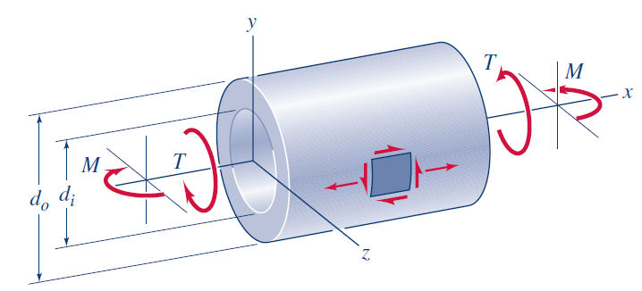
شکل سوال (2)

- در شکل زیر مولفه‌های تنش بر روی المانی از شافت انتقال قدرت نشان داده شده‌اند (σ_{y}=60 ksi). برای این حالت‌ها از تنش‌ها:
الف) ضریب اطمینان را بر اساس تئوری شکست حداکثر تنش برشی (ترسکا) به دست آورید. ب) تنش معادل فون میزس و ضریب اطمینان مربوط به آن را به دست آورید.
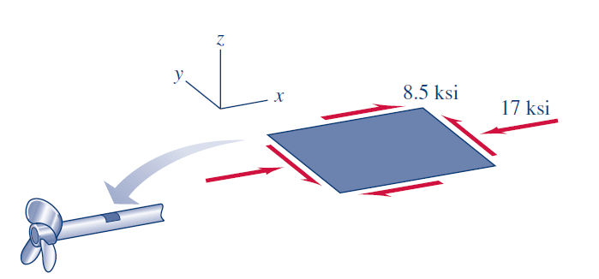
شکل سوال (3)
- میله‌ای از آلیاژ آلومینیم ساخته شده است. تنش نهایی کششی و فشاری به ترتیب برابر با σ_{uT}=60 MPa و σ_{uC}=120 MPa می باشد. با استفاده از معیار موهر بیشترین مقدار لنگر پیچشی را به دست آورید.

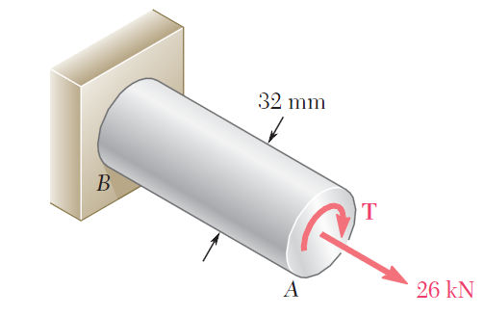
شکل سوال (4)

- عضوی از یک ماشین از چدن ساخته شده است، تنش نهایی فشاری و تنش نهایی کششی برابر یا σ_{uT}= 8 ksi و σ_{uC}= 20 ksi می‌باشد. بر اساس معیار موهر، برای هر المان تنش σ₀ که در آن انتظار گسیختگی می‌رود را به دست آورید.
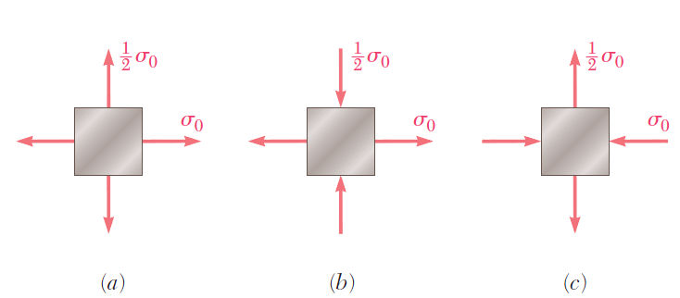
شکل سوال (5)

- برای شکل نشان داده شده، تنش برشی حداکثر را بر اساس معیار ترسکا و فون میزس برای تنش σ_{z}=+45 MPa ، σ_{z}=-45 MPa و σ_{z}=0 به دست آورید. σ_{y}=240 MPa
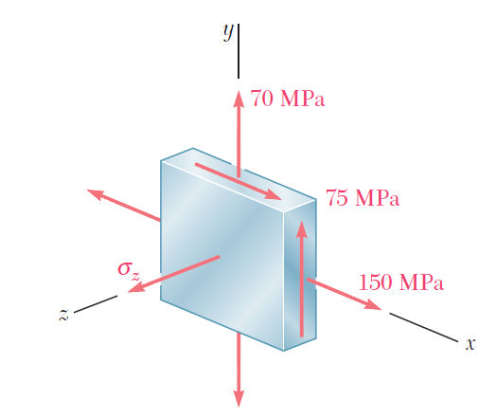
شکل سوال (6)

